Система электронных соглашений ЕТС
Общее описание

Используемые термины и сокращения
Почтовый сервер (мэйлбокс) | Программный комплекс, расположенный в локальной сети компании-абонента ЭДО и предназначенный для предоставления доступа в систему ЭДО другим программным системам.
СЭС | Система электронных соглашений ЕТС
Шифрование | Криптографическое преобразование не позволяющее прочесть электронный документ, тому, кто не владеет шифром (секретным ключом).
ЭДО | Система электронного документооборота ЕТС.
Электронная цифровая подпись | Данные, формируемые в результате криптографического преобразования электронного документа, позволяющие установить подлинность электронного документа.
Электронный договор | Договор купли-продажи товаров, заключенный в СЭС ЕТС.
ЭЦП | Электронная цифровая подпись.

Введение

СЭС ЕТС
Система электронных соглашений (СЭС) ЕТС - это система, автоматизирующая обмен электронными документами с целью заключения договоров купли-продажи товаров. СЭС ЕТС является одним из элементов системы расчета сделок Товарной биржи ЕТС.

Описание документа
Настоящий документ предназначен для потенциальных пользователей системы СЭС ЕТС.
Цель документа – дать общее представление об архитектуре, принципах работы и возможностях СЭС ЕТС.

Описание СЭС ЕТС

Электронный договор
Договор купли-продажи товаров в электронной форме – это электронный документ, содержащий условия сделки и расчетные реквизиты, заверенный электронными цифровыми подписями (ЭЦП) сторон.
Содержание электронного договора аналогично содержанию договора в бумажной форме. Требования к договору СЭС определены нормативными документами АО «Товарная биржа ЕТС» наравне с требованиями к договору купли-продажи в бумажной форме. Обозначение полей и их содержание регламентируются Торговым соглашением ЕТС. Правила торговли ЕТС определяют порядок заключения договора через систему СЭС ЕТС.

Система электронных соглашений ЕТС
Система СЭС предоставляет пользователю средства для подготовки электронных сообщений, формирования ЭЦП, отправления исходящих сообщений, приема входящих сообщений, проверки их ЭЦП, а также ведения справочной информации.

Обмен сообщениями для заключения договора между двумя контрагентами ведется через сервер СЭС, который производит необходимые проверки, в том числе проверки ЭЦП и направляет сообщение получателю. Таким образом, информация обо всех договорах хранится на сервере СЭС и может быть восстановлена в случае утери информации пользователем.

В качестве среды передачи сообщений для обмена электронными документами СЭС использует систему Электронного документооборота (ЭДО) ЕТС.

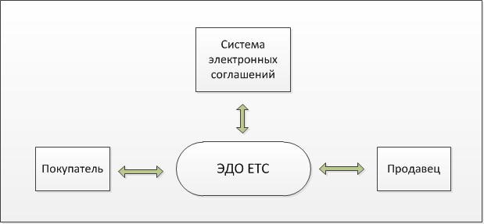
Рис. 1. Обмен электронными документами.

Роль СЭС в расчетной инфраструктуре ЕТС
Система СЭС обеспечивает возможность заключения договоров купли-продажи товаров как по сделкам на ЕТС, так и по сделкам заключенным вне ЕТС.
В частности, заключение договора в СЭС является обязательным условием расчета сделок через Клиринговый центр ЕТС.

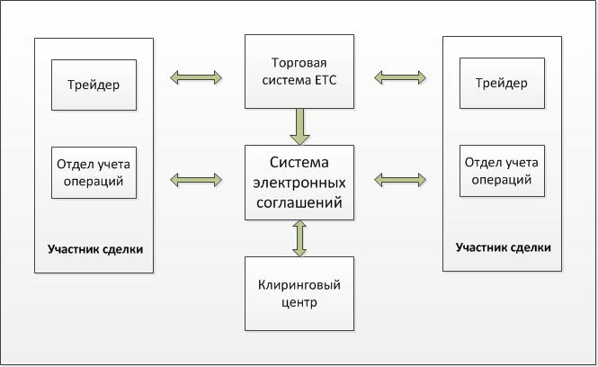
Рис. 2. Схема информационного взаимодействия.

Архитектура СЭС ЕТС
Структурно система состоит из Сервера СЭС, расположенного на Бирже ЕТС и программного обеспечения Клиент СЭС, установленного в компаниях-абонентах СЭС.

В функции сервера СЭС входит проверка и хранение электронных документов участников, распространение информации о сделках в ЕТС и справочной информации (коды товаров, коды и электронные адреса зарегистрированных участников), а также оповещение пользователей о результатах расчетов в Клиринговом центре.

Программное обеспечение Клиент СЭС выполняет функции ведения локальных справочников, проверки, обработки и хранения входящих электронных документов, а также подготовки, заверения ЭЦП и отправление исходящих документов. Для установки данного ПО на клиентской стороне должен быть установлен MS SQL Server для локальной базы клиента. Клиент СЭС подключаются к ЭДО через почтовый сервер компании (Мэйлбокс).
В процессе заключения договора подлинность ЭЦП проверяется сервером СЭС, после чего электронный документ сохраняется в базе данных. Участник получает копии электронных документов и распечатки электронных документов на бумажном носителе, заверенные подписью и печатью АО «Товарная биржа ЕТС», которые могут служить первичным документом для отделов учета операций и бухгалтерии Участников системы, а также для государственных органов (налоговая инспекция, суд и т.д.).

Пользователь программы имеет возможность самостоятельно распечатывать заключенный в СЭС договор для внутреннего «бумажного» документооборота компании.

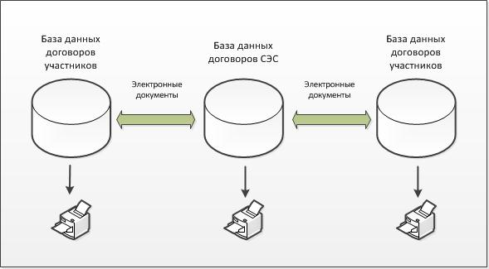
Рис. 3. Электронный и бумажный документооборот

Информация обо всех сделках, заключенных компанией на ЕТС, передается по каналам ЭДО в базу данных пользователя СЭС, что позволяет значительно ускорить процесс подготовки договоров. Для формирования электронного договора по сделке в ЕТС, пользователю необходимо выбрать нужную сделку и добавить их справочника расчетные реквизиты.

Договор, заключенный по сделке в ЕТС, проходит на сервере СЭС проверку на соответствие условиям сделки. Коды участников, код товара и его цена в договоре должны совпадать с соответствующими параметрами сделки. По одной сделке ЕТС может быть подписано несколько договоров СЭС.

Взаимодействие серверного и клиентского программного обеспечения происходит с помощью электронных сообщений специального формата, разработанного на основе сообщений S.W.I.F.T..

Процесс заключения договора
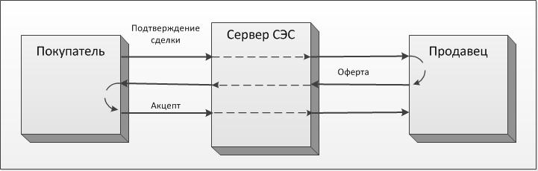
Рис. 4. Последовательность передачи сообщений.

На рис. 3 приведена диаграмма обмена электронными документами в процессе заключения договора СЭС. Тремя основными документами, циркулирующими в системе, являются:
- Подтверждение сделки – Общие параметры сделки + расчетные реквизиты Покупателя;
- Оферта – Договор, подписанный Продавцом;
- Акцепт – Договор, подписанный с обеих сторон.

После получения каждого электронного документа сервер СЭС информирует отправителя о следующих событиях:
- Документ был получен сервером СЭС, прошел проверку и направлен контрагенту;
- Документ был получен сервером СЭС, но не прошел проверку (указывается причина);
- Документ был получен контрагентом.

Согласно ГК РК, договор считается заключенным в момент получения Акцепта лицом, направившим оферту (Продавцом). Момент доставки фиксируется на сервере СЭС, после чего обе стороны уведомляются о том, что договор зарегистрирован в СЭС.

Преимущества использования СЭС
Электронный договор обладает всеми преимуществами электронного документа по сравнению с бумажным.
Информация в электронном виде передается быстрее, обрабатывается проще, требует меньше места для хранения. Заключить договор в СЭС можно всего за несколько минут, причем расходы на заключение несопоставимо меньше затратам на заключение договора в бумажной форме. Простота и однозначность проверки ЭЦП снимает риски подложных документов. Кроме того, никакие исправления не могут быть внесены в подписанный документ без нарушения подлинности его ЭЦП.

